Jihoafrické hudební kultury – AHV110303
Středa 15:50-17:20, místnost 405, hlavní budova FF UK
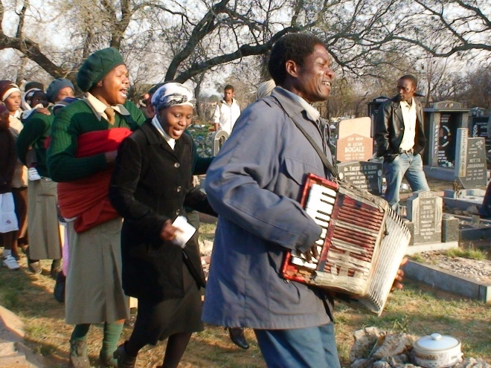
Kurz uvádí do bádání o různých podobách jihoafrické hudební minulosti a současnosti v perspektivě dlouhé postkoloniální a globální modernity. Cílem je představit tamější hudební kultury jako součást společenských, kulturních, politických a ekonomických procesů. Kurz se dotkne tématiky původní tradiční hudby a jejích dnešních podob, hudby křesťanských misií a afrických nezávislých církví, městské populární hudební kultury od jazzu až po elektronickou taneční hudbu, ale nevynechá ani problematiku bělošských populárních žánrů a evropské klasické hudby v Jižní Africe, včetně opery. Výchozím předpokladem kurzu je, že navzdory rasově motivovaným historickým politikám oddělování, jsou jihoafrické společnosti po staletí složitě a na různých úrovních propojené jak mezi sebou navzájem, tak se zbytkem světa. Studium jejich hudebních kultur může jedinečným způsobem pomoci porozumět povaze dnešních postkoloniálních společností. Kurz nemá prerekvizity.

Jihoafrické hudební kultury ve zvuku a obraze – AHV110304
Středa 17:30-19:00, místnost 405, hlavní budova FF UK
Kurz uvádí do zvukového a vizuálního světa jihoafrických hudebních kultur, a to prostřednictvím komentovaných přehrávek a projekcí kratších i rozsáhlejších zvukových a audiovizuálních záznamů a děl (historické i současné komerční i nekomerční nahrávky, etnografické záznamy, fotografie, hudební dokumenty a filmy). Toto cvičení je doplněním přednášky/semináře „Jihoafrické hudební kultury“ a rozšiřuje zkušenost studentů a studentek o přímý a soustavně budovaný auditivní a vizuální zážitek se zpravidla nefamiliárními hudebními kulturami. Kurz má korekvizitu: Jihoafrické hudební kultury – AHV110303.

Vyučující: Vít Zdrálek, Ústav hudební vědy FF UK
Dotazy: vit.zdralek@ff.cuni.cz

